Более 160 тысяч юных москвичей отдохнут в летних лагерях за счет городского бюджета
02.06.2015
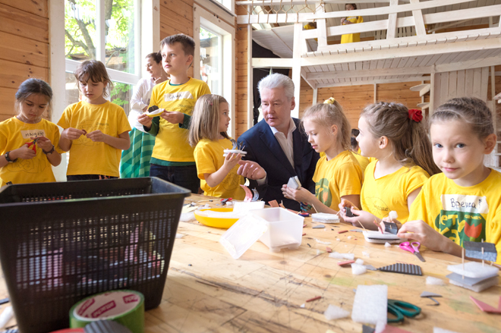

2 июня Мэр Москвы Сергей Собянин и Министр Правительства Москвы, руководитель Департамента культуры города Москвы Александр Кибовский посетили Сад «Эрмитаж», где состоялось официальное открытие летней программы детского отдыха.
По словам Сергея Собянина, в нынешнем году впервые был организован детский летний отдых в городских парках и учреждениях культуры и спорта. Сад «Эрмитаж» - один из ярких примеров подобной системы организации. «Хорошо обустроенная территория, специальные кружки, тематические занятия. Я думаю, что любой ребёнок может найти здесь свою интересную программу — на час и практически на весь день», — подчеркнул градоначальник.
На сегодняшний день, после того как московские власти провели комплексное благоустройство парков, открылась возможность для организации полноценного летнего отдыха детей на свежем воздухе.
Александр Кибовский отметил, что после консультации со специалистами по детской психологии, было решено создать в Москве специальные центры летнего отдыха детей. «Мы на базе учреждений Департамента социальной защиты организовали 69 специальных отделений, где для детей льготных категорий предусмотрена полная дневная программа пребывания с трёхразовым питанием. Главное, что мы полностью их скоординировали с нашими городскими музеями, театрами, учреждениями культуры, досуга», — сообщил Министр.
Для тех детей, которые по различным причинам остались на лето в Москве, организовано более 300 мест отдыха. «Это и наши парки, клубы, библиотеки. Более того, учитывая, что многие дети привыкли ходить в какие-либо секции, кружки в обычное время, мы перенесли график работы с вечернего на дневное время. В целях удобства работает более 500 различных кружков и секций», — отметил Александр Кибовский. Карту-справочник мест детского отдыха можно найти на портале gorod.mosgortur.ru.
Два года назад в столице дети имели возможность аналогичного отдыха только в Парке Горького, где располагалась станция детского отдыха. На сегодняшний день в Москве находится уже 9 подобных клубов. Помимо этого, в 20 парках практически весь день проходят бесплатные занятия йогой, танцами и спортивные мероприятия.
Московский городской сад «Эрмитаж», площадью около 5 гектаров, находится на улице Каретный Ряд. В этом году были полностью завершены работы по комплексному благоустройству этого парка. На его территории проводятся занятия по настольному теннису, йоге, фитнесу, гимнастике, танцам и другие. На территории всего парка работает бесплатный Wi-Fi.
В середине мая начал работу летний кинотеатр на 310 человек, представляющий собой большой надувной экран и нестандартный зрительный зал с пуфами вместо кресел. Звук подаётся через наушники. Зрителям выдаются пледы.
На территории сада «Эрмитаж» обустроена современная детская площадка, в центре которой установлен бельчатник.
В парке работает студия детского развития «Музыка с мамой», детская хореографическая студия «Мастерская балета Егора Симачёва», два детских клуба — «Дом Белого Кролика» и «Мамин садик Seasons».
Летние программы детского отдыха, организованные на безе детских клубов, начали работу 1 июня. Например, студия «Мамин садик Seasons» подготовила для своих юных посетителей с 1 июня по 28 августа подготовила 4 тематические смены в период c 1 июня по 28 августа: архитектурная, журналистская, художественно-театральная, хореографическо-акробатическая.
Первой стартуют занятия архитектурной смены. Ребята смогут примерить на себя в профессию архитектора. Опытные педагоги сделают упор на развитие пространственного мышления, помогут раскрыть творческий потенциал. Занятия будут вестись в двух возрастных группах (по 12 человек каждая): 7-9 лет и 9-11 лет. Занятия будут проходить с 09.30 до 19.00.
В клубе «Дом Белого Кролика» ребят ждут занятия в творческих мастерских, танцевальных студиях, настольные игры и уроки по развитию речи. Лагерь ждет своих посетителей в группы от 4 до 6 лет и от 7 до 12 каждый будний день с 09.00 до 19.00.
В клубах будет организовано питание для детей.
Летние детские программы в московских парках.
Летом 2015 года отдых будет организован по принципу «полезного отдыха». Для этого начала работу Центральная школа московских вожатых, которая подготовила больше 4 тысяч вожатых из числа студентов столичных вузов.
Впервые загородный отдых детей организуется с учетом Московского стандарта детского отдыха, разработанного по предложениям москвичей, поступившим в период краудсорсинг-проекта в конце прошлого года и поддержанным в проекте «Активный гражданин». Стандарт содержит требования к условиям проживания детей, инфраструктуре лагерей, питанию, организации перевозки, программе пребывания, вожатым. Окончательный переход на Московский стандарт детского отдыха запланирован на 2017 год.
Около 110 тысяч детей смогут получить путевки в загородные лагеря за счет столичного бюджета. За 50 тысяч путевок будет выплачена частичная компенсация. Несмотря на экономическую ситуацию, количество путевок для льготников было увеличено на 5%.

Адрес страницы: http://marina-roscha.mos.ru/presscenter/news/detail/1906488.html
Управа района Марьина роща города Москвы

